Государственное Бюджетное Дошкольное Образовательное Учреждение детский сад №91 Московского района Санкт-Петербург
Конспект интегрированного занятия в подготовительной группе
«Народная тряпичная кукла в подарок маме»

Цель: Познакомить детей с миром народных кукол и традициями семейного рукоделия.
Задачи:
- показать значимость народной игрушки в воспитании детей на Руси;
- формировать у детей интерес к традициям русского народа, его истории и культуре;
- развивать диалогическую речь, обогащать словарный запас, создать положительную эмоциональную среду общения;
- развивать познавательную активность и самостоятельность;
- познакомить детей с приемами изготовления традиционной тряпичной куклы бесшовным способом, используя схему;
- совершенствовать трудовые навыки и мелкую моторику рук: сворачивание, обматывание, завязывание;
- формировать у детей художественный вкус, развивать воображение;
- вызвать интерес к совместной деятельности, чувство доброжелательного отношения;
Образовательные области: познавательное развитие, художественно-эстетического развитие, речевое развитие, социально – коммуникативное развитие.
Оборудование и материалы:
- Набор современных игрушек (машина, кубик, мячик, мягкая игрушка и др.);
- Сундучок;
- Набор «русских» игрушек сделанных из разных материалов (дерево, солома, и т.д), разные тряпичные куклы;
- Лоскуты ткани: 25 x 20 и 10 x13;
- Нитки разноцветные типа мулине или акрил, тесьма, ленточки для украшения;
- Схема изготовления куклы;
- Клубочек мягких приятных на ощупь ниток для игры в ласковые слова
- Аудиозапись фоновая музыка
Ход занятия:

Объединяющий круг. Приветствие.

Воспитатель здоровается с детьми: — Здравствуйте девчонки-веселушки, озорные хохотушки. Здравствуйте ребята-молодцы, озорные удальцы! Улыбнитесь всем вокруг и скорей вставайте в круг. Клубочек мой передавайте, своё ласковое имя называйте. (Игра «Ласковые имена»)
(Присаживаемся с детьми полукругом на столике несколько игрушек).

Привлекательный – «отправной момент»
Воспитатель: «Ребята, вы любите играть с игрушками?»
Дети: «Да!»
Воспитатель: «Какие игрушки у вас самые любимые?»
Дети: «Машинки, кубики, куклы, мячики, роботы и т.д.»
Воспитатель: «А откуда берутся все эти игрушки в нашем доме в детском саду?»
Дети: «Из магазина»
Воспитатель: «Правильно. Сейчас большие магазины для детей. Там много разных игрушек, и для совсем маленьких детей, и для старших. А кто из вас знает, как игрушки попадают на полки в магазинах?»
Дети: «Игрушки делают на заводах и фабриках (если дети затрудняются с ответом, то воспитатель разъясняет сам)»
Воспитатель: «Да, есть такие фабрики. Вот было бы интересно туда заглянуть, правда?»
Дети: «Да, очень»
Воспитатель: «У меня на столе лежат разные игрушки. Давайте их рассмотрим» и скажем из каких материалов они сделаны.
Дети: из пластмассы, железа, резины, дерева
Воспитатель: «Вот такие замечательные игрушки в наше время делают для детей.
Но раньше, очень-очень давно, таких фабрик не было. Во что же играли дети? Ведь дети всегда любят играть, что сейчас, что давным-давно. Как вы думаете –это так?
Ответы детей: в другие игрушки и т.д..
Воспитатель: Игра и игрушка – это часть народной традиции. Посмотрите, какой замечательный, расписной, красивый сундучок я принесла для вас. Давайте в него заглянем.
(постепенно, по очереди достаем из сундучка народные игрушки из разных материалов.)
Ребята, это игрушки. Но все эти замечательные игрушки для своих детей делали взрослые своими руками.
(например) Вот птичка - свистулька, она из глины, глиняная.
Эта лошадка – коняшка из дерева, деревянная.
А вот это куколка. Да не одна здесь.
(Воспитатель выставляет несколько тряпичных кукол для обозрения)
Сейчас я вам немного про кукол расскажу, а если вам понравится как делать расскажу.

Основная познавательная часть (занимательное дело)

Воспитатель: Большую часть кукол изготавливали долгими зимними вечерами, чтобы скоротать время. Сначала для детей делали куклы взрослые, а потом и сами дети мастерили когда подрастали. Выбрасывать таких кукол считалось делом грешным. Поэтому
куклы бережно складывались в сундук и передавались от бабушек внукам по наследству.
На Руси даже была присказка:
В каждом доме, в каждой хате,
На крылечке, на полатях,
Куколки сидят, во все стороны глядят.

Делали таких кукол из тряпочек, поэтому они называются тряпичными. Тряпичная куколка – простая, милая и отчего-то очень-очень родная.
На первый взгляд они простоватые, но разные по форме и декоративному исполнению.
Для изготовления таких кукол ткань не резали ножницами, а рвали руками. Не использовали иголок, а все части закрепляли (связывали) с помощью ниток.
Крестьяне верили, что чем больше ребенок играет с такой куклой, тем больше будет достаток в семье и благополучнее жизнь. С куклами в которые играли называли – игровые.
Но были и другие куколки.
Обрядовые куклы (когда проходили какие-то праздники и кукла была главной героиней. Например: Масленица - показать)
Куклы-обереги. Кто скажет, что означает слово оберег.
Оберег – от слова «оберегать».
Люди верили, что обереги спасают от болезней, неудач, и даже от разбушевавшихся стихий. Кроме того, они помогают жить в радости и достатке. Особой силой обладали обереги, сделанные своими руками. Таких куколок-оберегов делали на удачу, носили с собой, дарили родным. О таких куклах сочиняли сказки, в которых кукол представляли волшебными помощницами, они охраняли, спасали, давали своим хозяйкам мудрые советы.
Послушайте стихотворение:
У обрядов на Руст множество заветов
И один из них шитье, кукол оберегов.
По поверью талисман, защитит хозяев,
Забирая на себя бремя испытаний.
Из различных лоскутков поношенной одежды,
Ладно вязанных узлов с верою, надеждой.
Но единственный запрет предки описали,
Чтобы ножницы с иглой кукол не касались.

Далее (педагог- достает из корзиночки куколок, показывает, называет, поясняет и выставляет на стол)
Берегиня - Оберегает дом и домочадцев
Желанница – исполняет желания
Пеленашка – оберегает маленьких только что родившихся деток
Многоручка – помощница женщинам
Ангелочек – несет добро и помогает в трудных ситуациях
Кубышка – помощница рукодельницам
День-ночь - оберегает смену дня и ночи, порядок в доме.
Кувадка – оберегает мамочку и ребенка, помогает женщинам при родах
Зернушка - достаток в доме
Травница – оберегает здоровье
Нянюшка – помогает нянчить детей маленьких.
Воспитатель: «Посмотрите повнимательнее на этих куколок. Что необычного можно заметить в них?»
Дети: «У них нет лица».
Воспитатель: «Да, у всех народных кукол нет лица. Существует поверье: если у куклы будет лицо, в нее может вселиться злой дух и навредить. Куколок наряжали, но лицо ей не рисовали.
Воспитатель: Ребята, а кто для вас самый дорогой человек на свете?
Предлагаю вам сегодня сделать подарок для ваших мамочек своими руками, мы сделаем куклу оберег - Кувадку, которая будет оберегать, охранять вашу мамочку и вас и ваш дом. Ведь когда мамочка счастливая, здоровая, тогда и вам хорошо. Для того, чтобы кукла-оберег помогала в жизни и охраняла человека от зла, очень важно при изготовлении куколки быть в хорошем настроении и мысленно желать добра и здоровья тому, для кого эта куколка - оберег предназначена.

Творческий процесс (создание куколки)
Воспитатель: Посмотрите на схему. На ней вы видите этапы изготовления куколки - Куаадки. Давайте посмотри и проговорим этапы работы?
- Берем большой лоскуток ткани и скручиваем его в трубочку;
- перегибаем трубочку пополам;
- берем нитку и завязываем нитку пониже места перегиба (получилась голова и туловище) концы ниток оставляем (для удобства детей можно сначала обозначить голову куколки надев маленькую резиночку для плетения на скрутку);
-берем маленький лоскуток ткани и сворачиваем трубочкой;
-укладываем трубочку между согнутой трубочкой под голову, получились ручки;
- кончики ниток перекручиваем крест на крест и завязываем на поясе;
- берем прямоугольную ткань и обкручиваем вокруг пояса и завязываем, получилась юбочка.
Наша куколка готова

Воспитатель: Давайте немного разомнем наши ручки перед работой.
С нами ты уже знаком, (хлопаем в ладоши)
Мы из ярких лоскутков, (сжимаем и разжимаем кулачки)
Людям помогаем и оберегаем (обнимаем себя руками)
Кукла Кувадка, кукла Кубышка, (загибаем пальцы по очереди)
Кукла Зернушка и кукла малышка,
Куколок вместе мы соберем (соединить кулачки )
И в бабушкин старый сундук уберем. (соединить пальчики в замочек)
Самостоятельная деятельность детей под руководством воспитателя, воспитатель оказывает помощь детям при необходимости).

Подведение итогов, рефлексия
Воспитатель:
Что вы делали на занятии?
Что нового вы сегодня узнали?
Что вам понравилось больше всего?
Что было трудным для вас?
У вас все получилось, давайте рассмотрим ваших куколок.
У каждого своя неповторимая кукла, Пусть эта куколка оберегает и помогает ваших мамочек и вас.

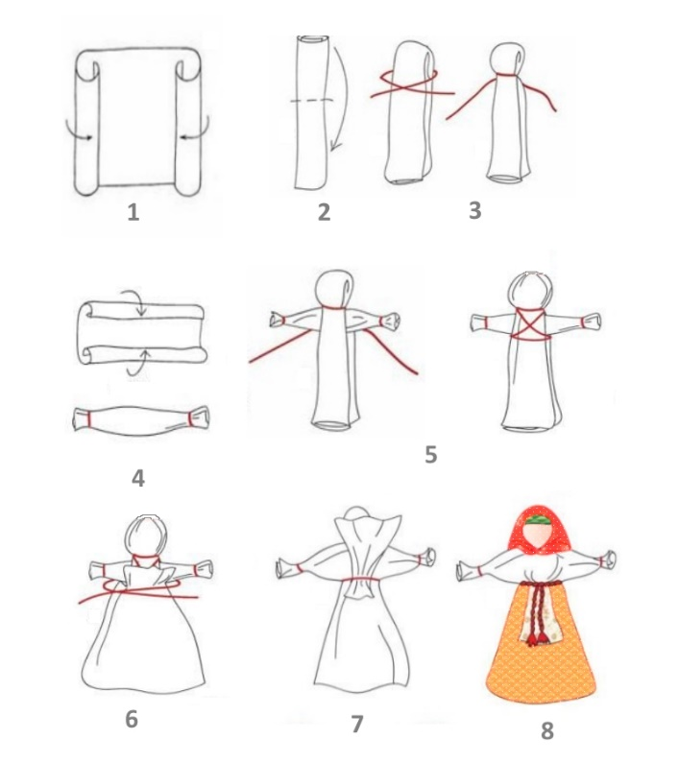

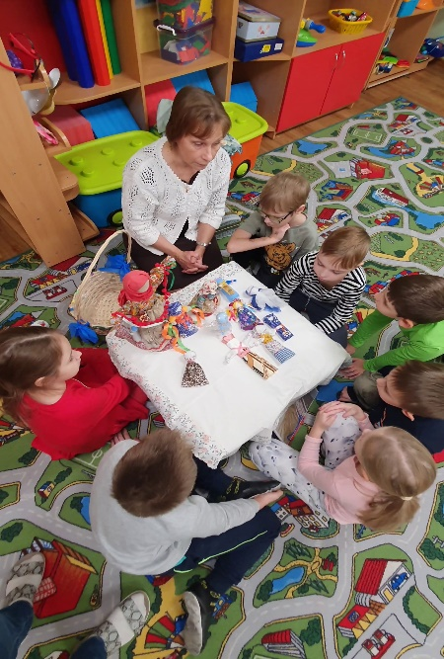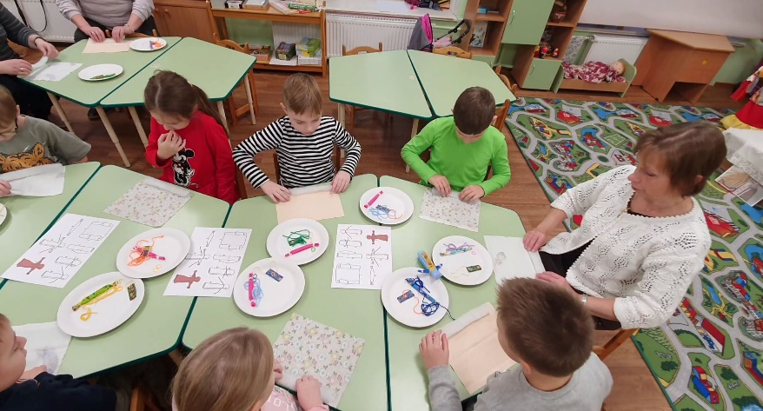

Список использованной литературы

1.Берстенева Е.В., Догаева Н.В. Кукольный сундучок. Традиционная народная кукла своими руками – М.: Белый город, 2011.
2. Бударина Т.А. Знакомство детей с русским народным творчеством (конспекты занятий) СПб:Детство-пресс,20015
3. Дайн Г.Л. Русская тряпичная кукла. Культура, традиции, технология / Г.Л Дайн, М.Н. Дайн.- М.: Культура и традиции, 2007.
4. Князева, О. Л. Приобщение детей к истокам русской народной культуры ] : Парциальная программа. – СПб.: «Детство-Пресс», 2017.
5. Шайдурова Н. В. «Традиционная тряпичная кукла. ДЕТСТВО-ПРЕСС, 2015

Интернет ресурс https://vashobereg.ru/kukly/kuvadka

